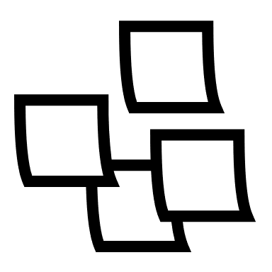

Patrones en Responsive Design:

1. Mostly Fluid
2. Colocación de columnas.

Conceptos elementales de Responsive Design

¿Qué es? Son todas las técnicas que utilizamos para adaptar nuestras aplicaciones web a la mayor cantidad de pantallas.

1. Consta de un elemento contenedor que agrupa los elementos HTML, este contenedor se ajusta a un ancho fijo en las pantallas más grandes dejando un espacio entre los bordes laterales de la pantalla, en las más pequeñas los elementos se apilarán y los espacios entre los bordes laterales se perderán ajustando el contenido a estos bordes. 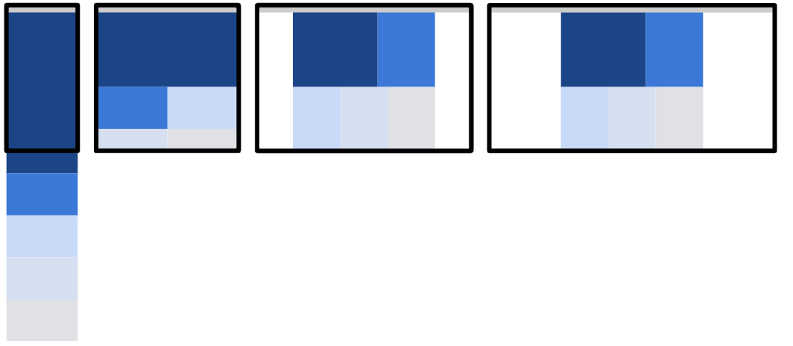
2. Este patrón depende mucho del contenido del sitio web, pues el contenido será ubicado en columnas de manera vertical, al momento que sitio le haga falta espacio en pantalla será apilaran de manera horizontal, con la una característica que el contenido principal se vea de primero.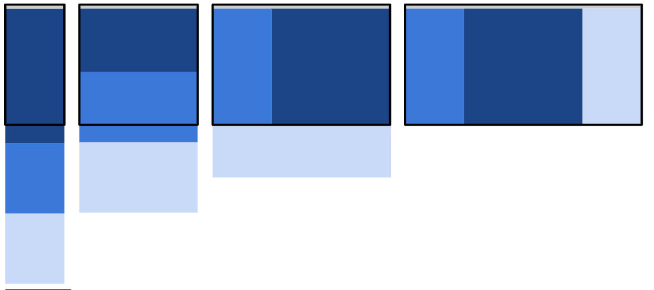

Estas son los dos primeros patrones visto hasta ahora, considero que he llegado a utilizar el primero sin tener conocimiento de ellos hasta el día de hoy incluso considero que es a la cual me adapto mejor, pero esto dependerá mucho el proyecto y la solución que se le quiere dar



1. La idea de este patrón es que el layout se vea modificado desplazando sus elementos en vez de reprocesamiento de estos. igual que en el patrón Mostly fluid mantiene un container para habar car su contenido principal. 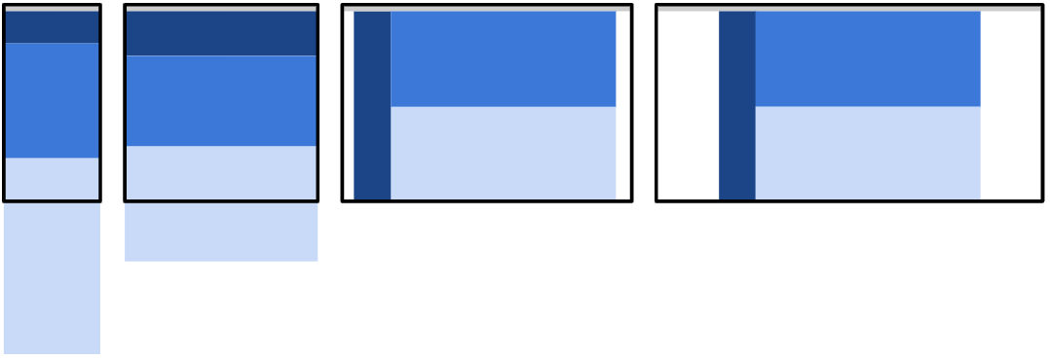
2. Este patrón busca realizar mínimos cambios al layout, más que todo busca realizar la adaptación a los elementos internos del diseño web. 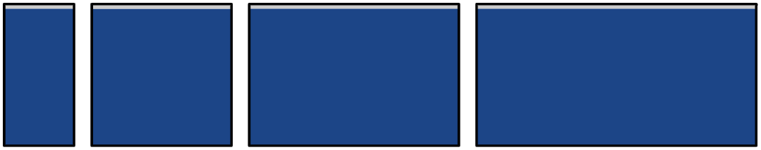
3. Este patrón no apilas el contenido de forma vertical, ocultara el contenido que no es principal en pantallas más pequeñas y conforme vaya creciendo viewport se visualizara más contenido. 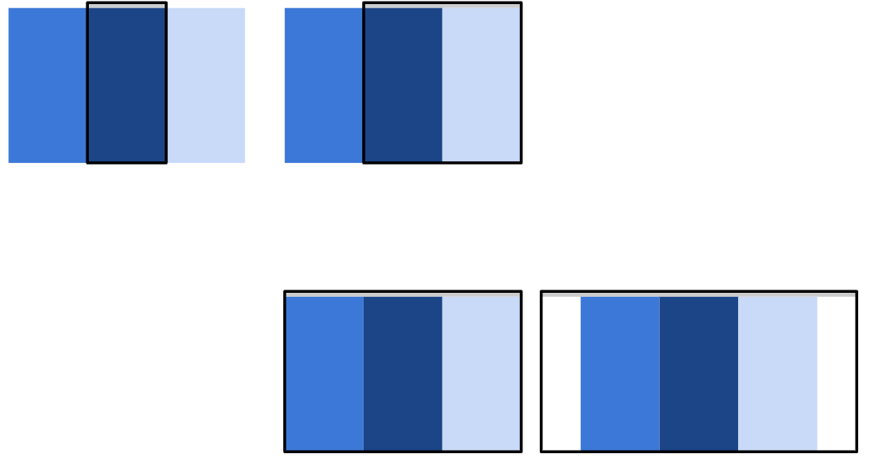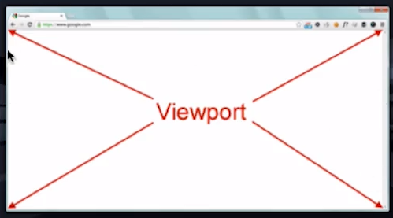

Continuación:

Conceptos elementales de Responsive Design

1.Layout Shifter: desplazamiento del contenido.

2. Tiny Tweaks: cambios mínimos.

Viewport: parte visible del navegador, sin la posibilidad de realizar scroll

3. off canvas

Hasta el momento he utilizado los patrones de diseño Tiny Tweaks en el último proyecto profesional en el que participe.

Recordemos que todos los patrones están en el siguiente enlace <https://developers.google.com/web/fundamentals/design-and-ux/responsive/patterns?hl=es>



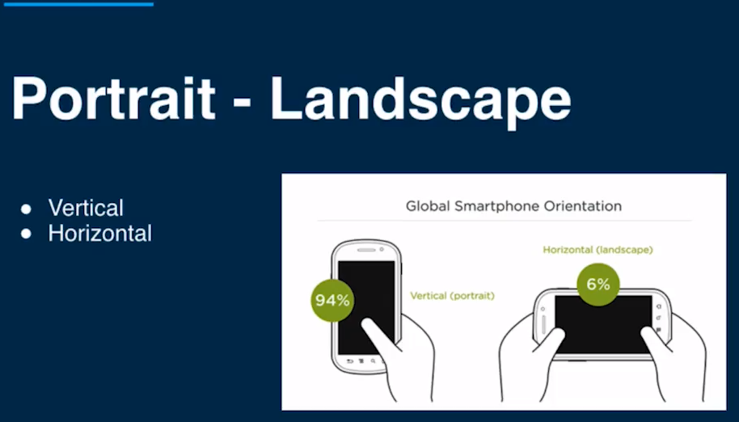

Técnicas para abordar el Responsive Design  
Mobile First- empezar desde una resolución pequeña

Desktop First- desde la mayor resolución a la menor

width=device-width para que se adapte según la pantalla del dispositivo

initial-scale=1.0 para indicar el escalado según el dispositivo

Continuación:

Responsive Design y meta viewport

Portrait -vertical

Landscape-Horizontal

Soporte mínimo de 320px   
Media queries   
max-width= azul

Min-width = naranja

Es importante agregar la etiqueta meta tal cual como esta arriba para poder realizar el control al diseño responsivo, además el soporte mínimo que se le dará a los dispositivos será de 320px



max-width-hasta  
min-width-desde

Media queri: Consulta de medios

Media types:

ALL: apto para todos los dispositivos.

**Print:** Destinado a material impreso y visualización de documentos en pantalla en modo impresión.

**SCREEN:** Destinado principalmente para pantallas

**SPEECH:**  destinado a sintetizados de voz.

Operadores lógicos **AND**, **ON** y **ONLY**

Medidas relativas y media queries

**Porcentaje (%):** La longitud declarada en porcentaje hace referencia al tamaño del elemento padre, por ejemplo, si tu elemento padre mide 500px de ancho, y tu declaras un elemento hijo de este un acho de 50%, el tamaño real será de 250px en el caso de que sea el 100% siempre será todo el tamaño del elemento padre.

**EM:** Unidad relativa al tamaño de fuente especificada más cercano, por ejemplo. sí le agregas aun elemento de un Font-Size de 16px y dentro del este hay uno elemento hay un con un ancho de 2em significará que el acho en pixeles será de 32px dado que 1 tendrá el mismo tamaño de fuente más cercana y este caso es de 16px.  
**REM:** unidad relativa al tamaño de fuente especificada en el ancestro mal lejano, por ejemplo. En el caso de que nuestro valor de fuente en el body o HTML se de 16px y valor del rem seria de 16px.

**VW, VH:** Medidas relativas respecto al área visible de la pantalla, recordemos que el **Viewport** es el área visible de la pantalla y no el tamaño total de la web.

Estructura de un media queri

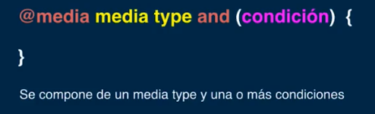

**Media Types:**  Tipos de medios, describen la categoría general de un dispositivo. Excepto cuando se utilizan los operadores lógicos not O only, el tipo de medio es opcional y será interpretada como all.

Breakpoints estandarizados que debemos de tener en cuenta:

Móviles: entre 320 y 480 píxeles.

Tablets: entre 768 y 1024 píxeles.

Pantallas grandes: más de 1024 píxeles o más.

Porcentaje relativo al tamaño máximo de pantalla

Em, Relativo al tamaño de fuente más cercano

Rem, relativo al tamaño de fuente mas lejano



en los experimentos he visto que es bueno tener un tamaño de fijo del total de la caja contendora y agregando un límite esto genera un redimensionamiento en caso en que la pantalla se mas angosta   
  
la propiedad “flex” con su valor 1 indica a la caja con display Flex que tome todo el ancho disponible

CSS Positions

static: es la propiedad por defecto.

Con las otras opciones, se activan las propiedades de top, bottom, left, right y z-index.

relative: el objeto se mueve en base al lugar donde se encuentra originalmente.

absolute: el objeto se ubica de manera absoluta con el elemento más cercano que tenga posición relativa o con el body.

fixed: El elemento se muestra de manera fija en el viewport.

sticky: El elemento se queda de manera fija una vez que aparece en pantalla.



Esto es una media queries por JavaScript y se ejecutara cuando se detectó ese ancho de pantalla

Esto es recomendable para agrega o quitar eventos

Notas de la sección: ajustando el proyecto con media queries.

Max-width limita el tamaño de un elemento

Padding para agregar un margen lateral con los limites del viewport

Podemos centrar un texto con line-height de forma vertical, text-aling forma horizontal



















































